MINISTERUL EDUCAŢIEI al REPUBLICII MOLDOVA
UNIVERSITATEA TEHNICĂ a MOLDOVEI
FACULTATEA CALCULATOARE, INFORMATICǍ şi MICROELECTRONICǍ
Departamentul Microelectronică și Inginerie Biomedicală

Raport
la Programarea Calculatoarelor
Tema: Utilizarea șirurilor de caractere

Efectuat de st. Gr. MN-251, Juncu Marin
Verificat, asistentă universitară: Rotari Augustina

Chişinǎu 2025
Tema: Utilizarea șirurilor de caractere

Scopul lucrării:

Scopul lucrării este să mă familiarizez cu utilizarea și procesarea șirurilor de caractere în limbajul C, prin realizarea unor funcții pentru analizarea, modificarea și prelucrarea textelor într-un program cu meniu interactiv.

Sarcină:

Se aleg 10 probleme (la alegere) din cele 40 care se rezolvă folosind funcții separate, care primește și returnează datele necesare, fără a repeta codul principal. Programul va afișa un meniu interactiv cu toate problemele, unde va permite utilizatorului să aleagă operația dorită.

Probleme selectate:
- Sarcina 5: Scrieți un program C pentru a converti dintr-un șir, literele minuscule în majuscule.
- Sarcina 6: Scrieți un program C pentru a converti dintr-un șir, literele majuscule în litere mici.
- Sarcina 9: Scrieți un program C pentru a număra numărul total de vocale dintr-un șir.
- Sarcina 10: Scrieți un program C pentru a număra numărul total de consoane dintr-un șir.
- Sarcina 11: Scrieți un program C pentru a număra numărul total de cuvinte dintr-un șir.
- Sarcina 24: Scrieți un program C pentru a elimina toate aparițiile unui caracter din șir.
- Sarcina 25: Scrieți un program C pentru a elimina toate caracterele ce se repetă dintr-un șir dat.
- Sarcina 38: Scrieți un program C pentru a tăia atât caracterele de spații albe de început, cât și cele de sfârșit din șirul dat.
- Sarcina 39: Scrieți un program C pentru a elimina toate spațiile goale suplimentare din șirul dat.
- Sarcina 40: Scrieți un program C pentru a sorta cuvintele în ordine alfabetică, dintr-un șir dat.

Codul sursă:
#include <stdio.h>
#include <string.h>
#include <windows.h>
#define delay(ms) Sleep(ms)

void initMenu() {
delay(1000);
printf(“\nWait for menu”);
delay(350);
printf(“.”);
delay(350);
printf(“.”);
delay(350);
printf(“.\n”);
}

// Sarcina 5: Scrieți un program C pentru a converti dintr-un șir, literele minuscule în majuscule.
Void toUpper(char str[]) {
for (int I = 0; str[i] != ‘\0’; i++) {
if (str[i] >= ‘a’ && str[i] <= ‘z’) {
str[i] -= 32;
}
}
}

// Sarcina 6: Scrieți un program C pentru a converti dintr-un șir, literele majuscule în litere mici.
Void toLower(char str[]) {
for (int I = 0; str[i] != ‘\0’; i++) {
if (str[i] >= ‘A’ && str[i] <= ‘Z’) {
str[i] += 32;
}
}
}

// Sarcina 9: Scrieți un program C pentru a număra numărul total de vocale dintr-un șir.
Int countVowels(char str[]) {
int count = 0;

for (int I = 0; str[i] != ‘\0’; i++) {
if ((str[i] >= ‘a’ && str[i] <= ‘z’) ||
(str[i] >= ‘A’ && str[i] <= ‘Z’))
{
if (str[i] == ‘a’ || str[i] == ‘e’ || str[i] == ‘I’ ||
str[i] == ‘o’ || str[i] == ‘u’ ||
str[i] == ‘A’ || str[i] == ‘E’ || str[i] == ‘I’ ||
str[i] == ‘O’ || str[i] == ‘U’)
{
count++;
}
}
}

return count;
}

// Sarcina 10: Scrieți un program C pentru a număra numărul total de consoane dintr-un șir.
Int countConsonants(char str[]) {
int count = 0;

for (int I = 0; str[i] != ‘\0’; i++) {
if ((str[i] >= ‘a’ && str[i] <= ‘z’) ||
(str[i] >= ‘A’ && str[i] <= ‘Z’))
{
if (!(str[i] == ‘a’ || str[i] == ‘e’ || str[i] == ‘I’ ||
str[i] == ‘o’ || str[i] == ‘u’ ||
str[i] == ‘A’ || str[i] == ‘E’ || str[i] == ‘I’ ||
str[i] == ‘O’ || str[i] == ‘U’))
{
count++;
}
}
}

return count;
}

// Sarcina 11: Scrieți un program C pentru a număra numărul total de cuvinte dintr-un șir.
Int countWords(char str[]) {
int count = 0;
int inWord = 0;

for (int I = 0; str[i] != ‘\0’; i++) {
if (str[i] != ‘ ‘) {
if (inWord == 0) {
count++;
inWord = 1;
}
} else {
inWord = 0;
}
}

return count;
}

// Sarcina 24: Scrieți un program C pentru a elimina toate aparițiile unui caracter din șir.
Void deleteChosen(char chosen, char str[]) {
int j = 0;

for (int I = 0; str[i] != ‘\0’; i++) {
if (str[i] != chosen) { // skip chosen
str[j] = str[i];
j++;
}
}

str[j] = ‘\0’;
}

// Sarcina 25: Scrieți un program C pentru a elimina toate caracterele ce se epeat dintr-un șir dat.
Void deleteNonUnic(char str[]) {
int freq[256] = {0};
int I, j;

// count freq
for (I = 0; str[i] != ‘\0’; i++) {
unsigned char c = str[i];
freq[c]++;
}

// delete chars
j = 0;
for (I = 0; str[i] != ‘\0’; i++) {
unsigned char c = str[i];
if (freq[c] == 1) {
str[j] = str[i];
j++;
}
}

str[j] = ‘\0’;
}

// Sarcina 38: Scrieți un program C pentru a tăia atât caracterele de spații albe de început, cât și cele de sfârșit din șirul dat.
Void trim(char str[]) {
int start = 0;
int end;
int j = 0;

// count start
while (str[start] == ‘ ‘) {
start++;
}

// count end
end = strlen(str);
while (end > start && str[end – 1] == ‘ ‘) {
end--;
}

// copy str
for (int I = start; I < end; i++) {
str[j] = str[i];
j++;
}

str[j] = ‘\0’;
}

// Sarcina 39: Scrieți un program C pentru a elimina toate spațiile goale suplimentare din șirul dat.
Void deleteSpaces(char str[]) {
int I = 0, j = 0;

// jump first spaces
while (str[i] == ‘ ‘) i++;

int space = 0;

for (; str[i] != ‘\0’; i++) {
if (str[i] == ‘ ‘) {
if (!space) {
str[j++] = ‘ ‘;
space = 1;
}
} else {
str[j++] = str[i];
space = 0;
}
}

// delete final spaces
if (j > 0 && str[j – 1] == ‘ ‘)
j--;

str[j] = ‘\0’;
}

// Sarcina 40: Scrieți un program C pentru a sorta cuvintele în ordine alfabetică, dintr-un șir dat.
Void sort(char str[]) {
int n = strlen(str);

// bubble
for (int I = 0; I < n – 1; i++) {
for (int j = 0; j < n – I – 1; j++) {
if (str[j] > str[j + 1]) {
char temp = str[j];
str[j] = str[j + 1];
str[j + 1] = temp;
}
}
}
}

int main(void) {

while (1) {
int select;

printf(“\n\nMeniu:\n”);
printf(“1 – Transformarea in majuscule\n”);
printf(“2 – Transformarea in minuscule\n”);
printf(“3 – Cantitatea vocalelor\n”);
printf(“4 – Cantitatea consoanelor\n”);
printf(“5 – Cantitatea cuvintelor\n”);
printf(“6 – Stergerea unui caracter\n”);
printf(“7 – Stergerea caracterelor ce se epeat\n”);
printf(“8 – Eliminarea spatiilor de la inceput si sfarsit\n”);
printf(“9 – Eliminarea spatiilor suplimentare\n”);
printf(“10 – Sortarea alfabetica a sirului\n”);
printf(“0 – Iesire\n”);
printf(“\nAlegeti optiunea: “);

scanf(“%d”, &select);
getchar();

if (select == 0) {
printf(“Program terminat.\n”);
break;
}

char str[101];

printf(“Introduceti un sir de caractere: “);
fgets(str, sizeof(str), stdin);

str[strcspn(str, “\n”)] = ‘\0’;

printf(“Sirul introdus: %s\n”, str);

if (select == 1) {
toUpper(str);
printf(“Sirul nou: %s\n”, str);
initMenu();
}

else if (select == 2) {
toLower(str);
printf(“Sirul nou: %s\n”, str);
initMenu();
}

else if (select == 3) {
int vowels = countVowels(str);
printf(“Numarul total de vocale: %d\n”, vowels);
initMenu();
}

else if (select == 4) {
int consonants = countConsonants(str);
printf(“Numarul total de consoane: %d\n”, consonants);
initMenu();
}

else if (select == 5) {
int words = countWords(str);
printf(“Numarul total de cuvinte: %d\n”, words);
initMenu();
}

else if (select == 6) {
char chosen;
printf(“Introduceti caracterul spre eliminare: “);
scanf(“%c”, &chosen);
getchar();
deleteChosen(chosen, str);
printf(“Sirul cu caracterul ‘%c’ eliminat: %s\n”, chosen, str);
initMenu();
}

else if (select == 7) {
deleteNonUnic(str);
printf(“Sirul nou: %s\n”, str);
initMenu();
}

else if (select == 8) {
trim(str);
printf(“Sirul fara spatii la inceput si sfarsit: %s\n”, str);
initMenu();
}

else if (select == 9) {
deleteSpaces(str);
printf(“Sirul fara spatii suplimentare: %s\n”, str);
initMenu();
}

else if (select == 10) {
sort(str);
printf(“Sirul sortat: %s\n”, str);
initMenu();
}

else {
printf(“Optiune invalida. Incercati din nou.\n”);
initMenu();
}
}

return 0;
}

Output sarcinei 5:
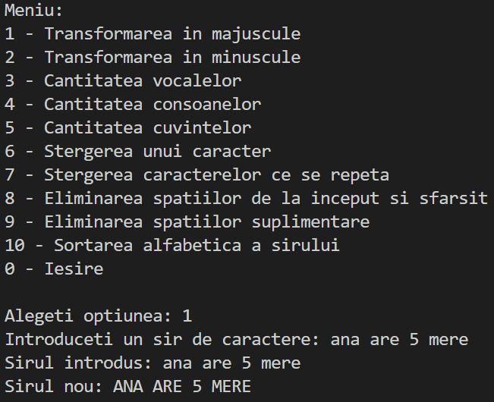
Figura 1. Meniul și funcția ce transformă șirul în majuscule

Output sarcinei 6:
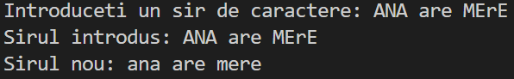
Figura 2. Funcția ce transformă șirul în minuscule

Output sarcinei 9:
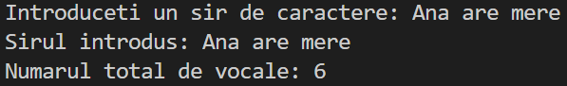
Figura 3. Funcția ce afișează cantitatea de vocale

Output sarcinei 10:
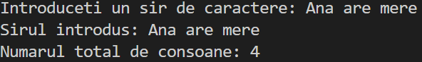
Figura 4. Funcția ce afișează cantitatea de consoane

Output sarcinei 11:
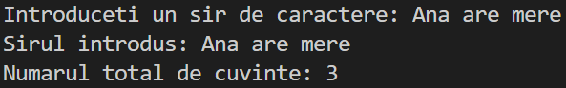
Figura 5. Funcția ce afișează cantitatea de cuvinte

Output sarcinei 24:
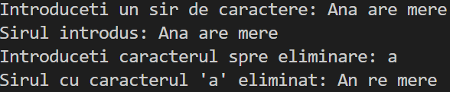
Figura 6. Funcția ce șterge un caracter ales

Output sarcinei 25:
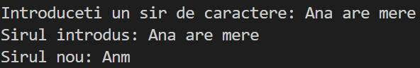
Figura 7. Funcția ce șterge caracterele ce se repetă

Output sarcinei 38:
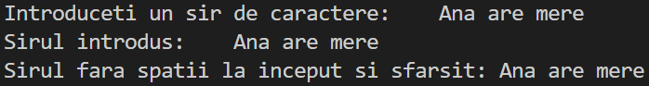
Figura 8. Funcția ce elimină spațiile de la începutul șirului și de la sfârșit

Output sarcinei 39:
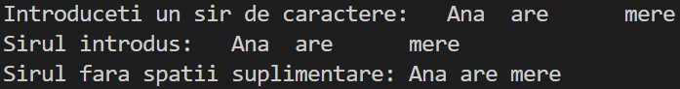
Figura 9. Funcția ce șterge spațiile opționale

Output sarcinei 40:
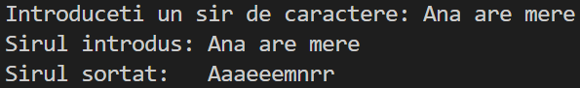
Figura 10. Funcția ce sortează șirul alfabetic

Concluzii

În urma realizării acestei lucrări de laborator am înțeles mai bine modul în care sunt definite, stocate și prelucrate șirurile de caractere în limbajul C. Am aplicat funcții separate pentru fiecare operație, ceea ce m-a ajutat să lucrez organizat și să evit repetarea codului. Prin rezolvarea celor 10 probleme selectate am exersat transformarea caracterelor, numărarea elementelor din șir, eliminarea spațiilor sau a caracterelor, precum și sortarea textului. De asemenea, am construit un meniu interactiv care permite testarea rapidă a funcțiilor. Această lucrare m-a ajutat să consolidez noțiunile legate de prelucrarea șirurilor și programarea modulară în limbajul C.

